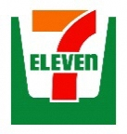
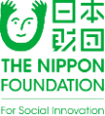
【三者の役割】
藤沢市
・本事業の周知および正しい分別について、
市民への浸透を図る。
・店舗からの資源回収と運搬、1次保管
日本財団
・セブン‐イレブン店頭に設置するペットボトル
回収機について、本体費用の半分を拠出。
セブン‐イレブン店舗
・回収機の運用および回収資源の管理
【ペットボトル回収機】
開発メーカー：株式会社寺岡精工
機器サイズ：W650×D500×1330
収容量：
ペットボトル約280本
※500mlペットボトル換算

四国エリアのセブン‐イレブン初！
高松市内の40店舗にペットボトル回収機を設置
～10月20日（木）より順次、稼働開始～

株式会社セブン‐イレブン・ジャパン（本社：東京都千代田区、代表取締役社長：永松 文彦）、高松市（市長：大西 秀人）、日本財団(東京都港区、会長:笹川 陽平)は、限りある資源の有効な 活用と海洋プラスチックごみ対策を目的としたペットボトル回収事業を開始いたします。
実施にあたり、高松市内のセブン‐イレブン40店舗にペットボトル回収機を新たに設置し、 地域の皆様と共に、ボトルtoボトル^{*1}によるプラスチックのリサイクルと海洋ごみ対策を促進してまいります。
プラスチック対策のひとつとして、ペットボトル回収機の設置を進めている当社は、海洋 プラスチックごみの流出を防ぐべく継続して取り組んできた高松市と、包括的海洋ゴミ対策 プロジェクト『瀬戸内オーシャンズX』を推進する日本財団に賛同し、産官民が連携する本取り 組みが実現いたしました。
三者の協同により、地域社会と一体となったペットボトルリサイクル活動に取り組み、 “循環経済社会”の実現と海洋プラスチックごみの削減を進めてまいります。

*1ペットボトルを再原料化し、もう一度ペットボトルに戻すこと。

＜概要＞
【三者の役割】
セブン‐イレブン店舗
・回収機の運用および回収資源の管理

高松市
・本事業の周知および正しい分別に
ついて、市民への浸透を図る。

日本財団
・セブン‐イレブン店頭に設置する ペットボトル回収機について、本体
費用の1/3を拠出。本事業の周知。本

【ペットボトル回収機】
＜開発メーカー＞
株式会社寺岡精工
＜機器サイズ＞(単位：mm)
W650×D500×H1330
＜収容量＞
ペットボトル約280本
※500mlペットボトル換算
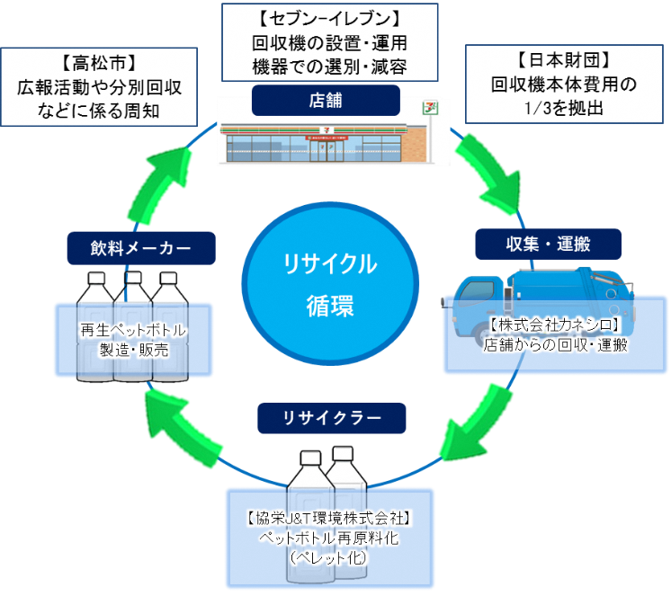

＜ご参考＞
◎セブン‐イレブン店頭のペットボトル回収機
セブン‐イレブンでは、2017年より店頭への ペットボトル回収機の設置を進めており、 現在2,262台の設置となっております。
（2022年10月19日時点、高松市設置分除く）
また、レジ袋代金における「本部収益相当額」を、ペットボトル回収機の設置費用の一部に充てる ことで、更なるプラスチックのリサイクルに 取り組んでおります。

※写真はイメージです
セブン‐イレブン ペットボトル回収機設置店舗一覧
https://www.sej.co.jp/csr/environment/resources_list.html

◎瀬戸内オーシャンズXについて
瀬戸内海に面する4県（岡山県、広島県、香川県、愛媛県）と日本財団が2020年12月に 連携協定を締結し、共同で推進している包括的海洋ごみ対策プロジェクトです。
外海からの海洋ごみ流入が少ない海域（閉鎖性海域）である瀬戸内海をフィールドに、 ①調査研究 ②企業・地域連携 ③啓発・教育・行動 ④政策形成の4つの柱で事業を実施して います。本取り組みについても、「瀬戸内オーシャンズX」の一環で実施するものです。

<目標>
ごみの流入70%減、回収10%以上増（5カ年・計15億円計画）
“瀬戸内モデル”として世界に発信していく
https://setouchi-oceansx.jp/

③海洋ごみ問題を”自分ゴト化“するための場づくり
④得られたデータや活動を政策に反映、継続的に実施できる①科学的知見に基づいたエビデンスを蓄積することで、
適切な対策を立案し、事業を展開していく
②環境負荷が少ない新しいバリューチェーンのモデル構築
③海洋ごみ問題を”自分ゴト化“するための場づくり
④得られたデータや活動を政策に反映、継続的に実施で仕組みを整える
仕組みを整える

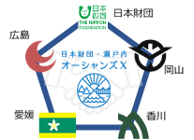

以上
【本件に関するお問い合わせ先】
株式会社セブン＆アイ・ホールディングス 広報センター TEL：03-6238-2446
高松市 環境局 ゼロカーボンシティ推進課 TEL：087-839-2393
日本財団 海洋事業部 TEL：080-9087-9892（西井） 070-2480-1772（矢萩）

